WT-CNZ变温制冷型粘滞系数实验仪

液体粘滞性的研究在流体力学，化学化工，医疗，水利等领域都有广泛的应用。
温度是热学中非常重要的一个物理量,可以说任何热 力学量都与温度有关.描述物体冷热程度的物理量一开 尔文温度 般都是大于零的，研究负温对热学实验有着很大意义。

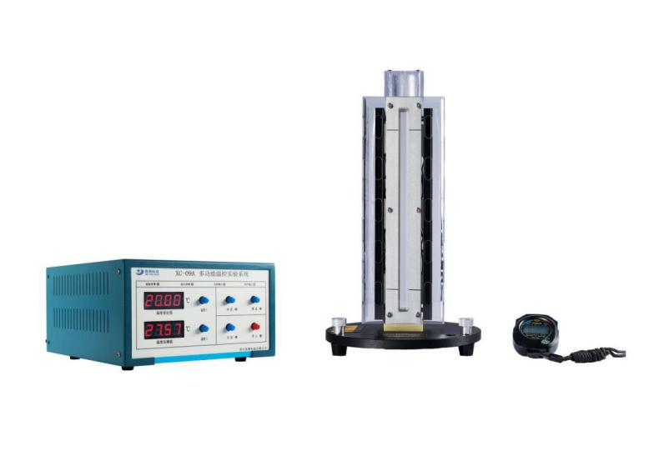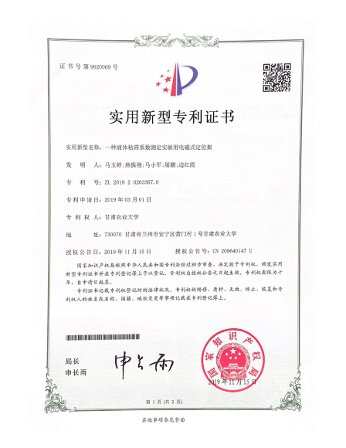

实验方法
控制变量法

一、实验内容
- 学习落球法测粘滞系数的原理。
- 了解PID温控加热结构原理以及使用方法。
- 了解半导体加热/制冷片的原理及应用。
- 练习用停表记时，用千分尺精确测钢球直径。
- 用落球法测量不同温度下蓖麻油的粘度。
- 研究液体在负温状态下的限度特性
二、仪器特点
- 采用半导体加热/制冷片，配套专用PID温控仪表，能实现快速加热、制冷。
- 半导体加热/制冷片，直流低电压温控，更安全。
- 学生可进一步了解半导体制冷片的功能和工程应用。
- PID温控仪操作简单、直观，能实时显示当前的加热/制冷状态。
- 另外PID温控仪表具备“自学习、自整定功能”，学生可以进一步学习PID的控制原理。
- 弥补“水循环加热”结构中（水泄漏、水锈蚀、水垢、不能制冷等）大面积连续开设实验课的缺点。
- 仪器模块化设计 有隔热防护，防烫伤，维护方便。
- 可以快速降温，连续完成不同班级的实验。
- 漏斗定心结构，保证钢球居中下落，加LED灯增加油的光亮，提高观察钢球下落时的运动轨迹。
三、技术参数
技术参数
*实验系统组成：多功能温控实验系统、半导体加热、制冷装置、实验主体、钢球、磁力装置 秒表、水平仪、漏斗定心装置附件盒。

1．测量方法：落球法，漏斗定心结构，保证钢球居中下落。
2．计时方法：电子秒表计时。
3．粘滞系数的测量范围：0.1--50pa.s。
*4．样品管：内径26mm,高度300 mm，加LED灯增加油的光亮，提高观察钢球下落时的运动轨迹。
5．控温精度：≤±0.2℃。
*6．控温范围：-10℃~110℃ 采用半导体加热/制冷片，配套专用多功能温控实验系统，能实现快速加热、制冷。
8.实验相对误差小于5%。
*9.非“水循环加热”结构，避免（水泄漏、水锈蚀、水垢、不能制冷等）缺点 设备型号及配套

设备成套性
实验系统组成：多功能温控实验系统、半导体加热、制冷装置、实验主体、钢球、磁力装置 秒表、水平仪、附件盒。
设备名称 | 型号 | 实验室自备配套设备
变温制冷型粘滞系数实验仪 | WT-CNZ | 电子天平、螺旋测微器

建议课时 3课时

四川西测科技有限公司
2019年2月

